МИНИСТЕРСТВО ОБРАЗОВАНИЯ И НАУКИ РОССИЙСКОЙ ФЕДЕРАЦИИ
ФЕДЕРАЛЬНОЕ ГОСУДАРСТВЕННОЕ БЮДЖЕТНОЕ
ОБРАЗОВАТЕЛЬНОЕ УЧРЕЖДЕНИЕ
ВЫСШЕГО ОБРАЗОВАНИЯ
«НОВОСИБИРСКИЙ ГОСУДАРСТВЕННЫЙ ТЕХНИЧЕСКИЙ УНИВЕРСИТЕТ»
__________________________________________________________________
Кафедра Вычислительной техники

Нейронные сети.
Лабораторная работа №2
Адаптивная резонансная теория. Применение модели ART-2
для прогнозирования временных рядов

Факультет: АВТФ  Группа: АПИМ-24  Выполнил:  Разуваев В. В. | Проверил:  Гаврилов А.В.

Содержание
Цель работы 3
Задание 3
Ход работы 3
Задача 1 3
Задача 2-3 6

Цель работы
Определить эффективность модели ART-2 в прогнозировании временных рядов, обучив ее на синусоидальном ряде и проверив на данных из реального временного ряда, подобранного из внешних источников. Исследовать влияние параметров радиуса кластера и величины окна на точность прогнозирования.

Задание
- Создать временной ряд в виде значений синусоиды.
- Обучить и протестировать программную модель ART-2 для этого ряда.
- Выбрать какой-либо временной ряд для анализа (например, в Интернете).
- Обучить и протестировать программную модель ART-2 для этого ряда.
- Оформить отчет по лабораторной работе с приведением скриншотов, графиков результатов и выводов.

Ход работы

Задача 1
Временной ряд был сгенерирован с помощью Python (на основе косинусоиды)
Код программы для формирования косинусоиды:
import numpy as np
import matplotlib.pyplot as plt
t = np.arange(0, 100, 0.1)
y = np.cos(t*0.5)
np.savetxt("sinusoid2.txt", y, fmt="%.3f")

Генерируемая функция: cos(0,5t) в колличестве 1000 точек, с шагом в 0,1).
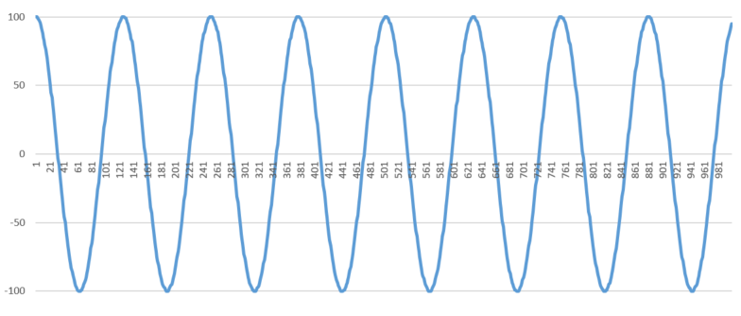
Рисунок 1 – Временной ряд

Задача 2
Загрузим файл с данными. Зададим параметры:
Размер окна (количество входов) – например, 100 Так как классический период синусоиды равен 2π. 2π = 0,5t отсюда и вытекает, что рекомендуемое максимальное окно (количество точек) будет равно 2π / 0,5 / 0,1 (шаг дискретизации задан) после чего полученное значение необходимо умножить на 1,5. Для получения минимального значения, необходимо 2π / 0,5 / 0,1 разделить на 2. Тогда полученный диапазон равен от 63 до 188 точек. Поэтому возьмем среднее значение для оптимального результата.
Порог (радиус кластера, vigilance) – 0,1.
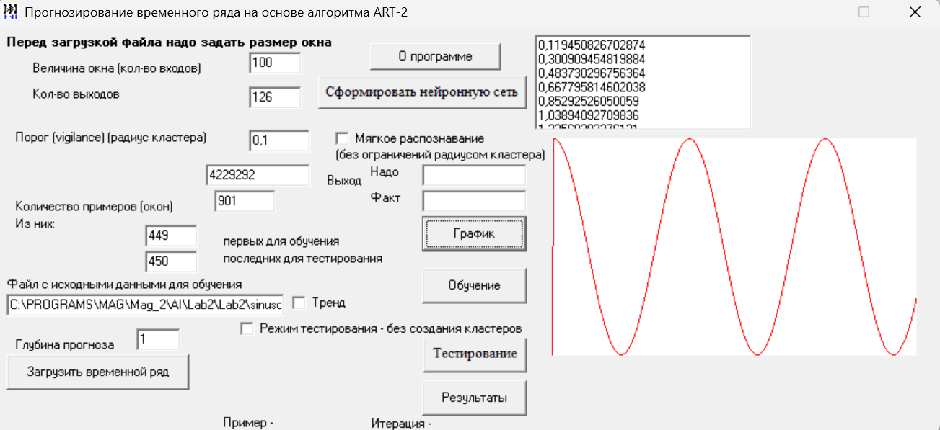
Рисунок 2 – Формирование нейронной сети
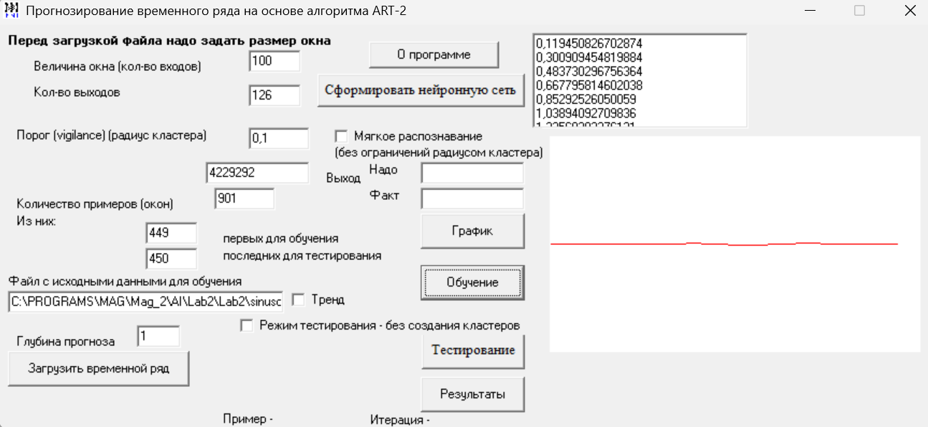
Рисунок 3 – Обучение нейронной сети
Средняя ошибка при обучении модели получилась:
Рисунок 4 – Средняя ошибка при обучении

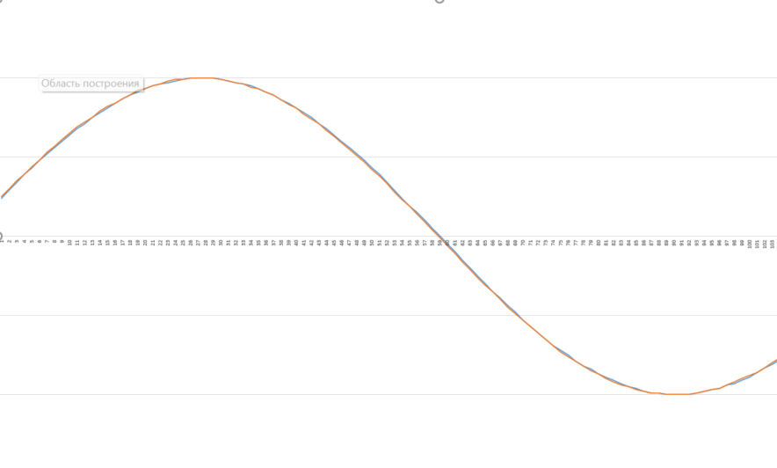
Рисунок 5 –Сравнение фактических и предсказанных значений, 100 первых значений

Далее произведём тестирование:
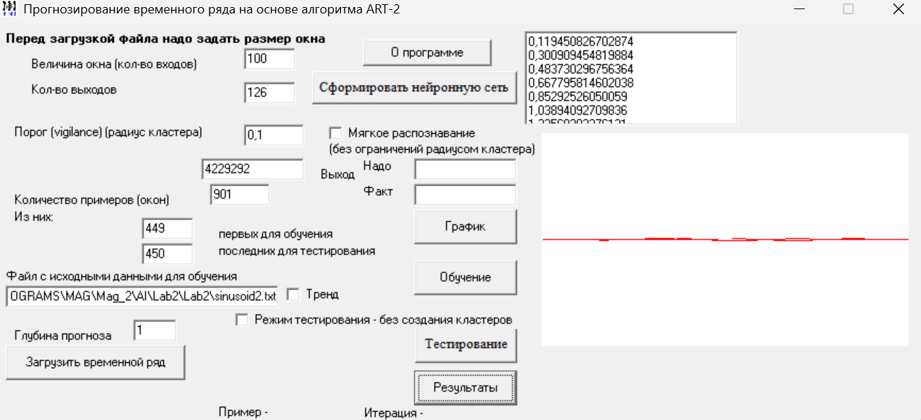
Рисунок 6 –Тестирование модели

Рисунок 7 –Средняя ошибка при тестировании

Задача 3
В качестве данных для временного рядя были использованы ежедневные данные о родившихся в Калифорнии в 1959 году девочках.
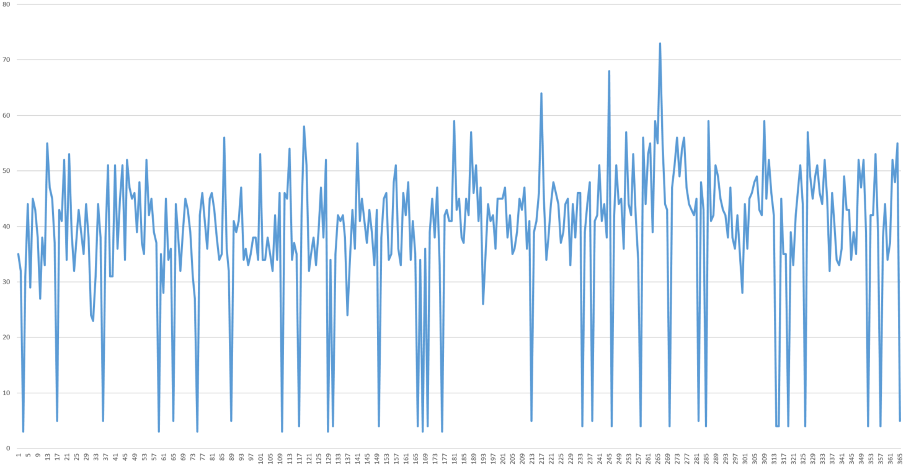
Рисунок 8 –Временной ряд
Зададим параметры:
• Размер окна (количество входов) – 40
• Порог (радиус кластера, vigilance) – 0,1
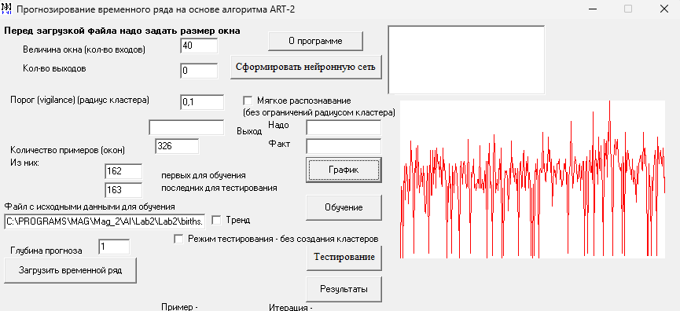
Рисунок 9 –Формирование нейронной сети
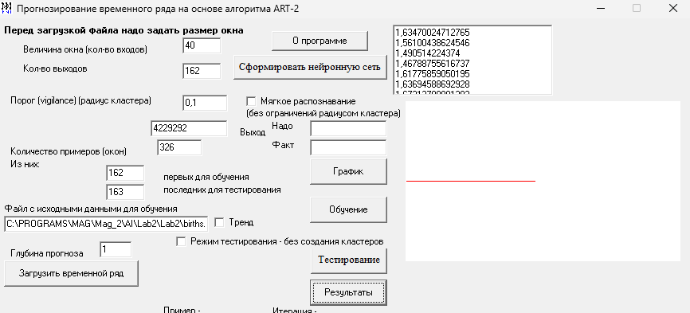
Рисунок 10 – Обучение и тестирование нейронной сети
Рисунок 11 – Средняя ошибка при тестировании

Применение модели ART-2 для прогнозирования временных рядов подтвердило её эффективность в задачах динамической кластеризации и адаптивного обучения. Модель успешно продемонстрировала способность к точному предсказанию последующих значений при правильной настройке параметров

